Nascimento: 14/2/1931 (Brasil, São Paulo, São Paulo)

Poeta, tradutor, crítico literário e musical, e ensaísta. Formou-se em direito pela Faculdade do Largo de São Francisco. Publica seus primeiros poemas em 1949, na *Revista Brasileira de Poesia*. Em suas criações, faz o uso de recursos da poesia e artes visuais. Publica seu livro de estreia, *O Rei Menos o Reino*, em 1951. Em 1952 participa da criação do grupo Noigandres e edita uma revista com mesmo nome, ao lado de [Haroldo de Campos](http://www.itaucultural.org.br/aplicexternas/enciclopedia_lit/index.cfm?fuseaction=biografias_texto&cd_verbete=5178&cd_item=35), seu irmão mais velho, e [Décio Pignatari](http://www.itaucultural.org.br/aplicexternas/enciclopedia_lit/index.cfm?fuseaction=biografias_texto&cd_verbete=5125&cd_item=35), com quem organiza o movimento da poesia concreta. Em 1956, participa da 1ª Exposição Nacional de Arte Concreta, no Museu de Arte Moderna de São Paulo (MAM/SP), e em 1958, publica na revista *Noigandres* nº 4 o *Plano-piloto da Poesia Concreta*, com os princípios teóricos do movimento.

Em 1959, participa de uma exposição internacional de poesia concreta na Alemanha, e no ano seguinte de uma exposição realizada em Tóquio, Japão. Em 1963, apresenta-se na Semana Nacional de Poesia de Vanguarda, em Belo Horizonte, e no ano seguinte expõe a série de poemas-cartazes *Popcretos*. Augusto de Campos participou também movimentos de renovação da música popular brasileira, como a bossa nova e a tropicália. Publica o livro *O Balanço da Bossa* em 1974 e tem parcerias com os compositores Caetano Veloso, [Arnaldo Antunes](http://www.itaucultural.org.br/aplicexternas/enciclopedia_lit/index.cfm?fuseaction=biografias_texto&cd_verbete=5027&cd_item=35) e Arrigo Barnabé.

Suas obras só obtiveram maior circulação a partir do fim da década de 1970 com a publicação da antologia *Viva Vaia*, que reúne parte considerável de sua produção poética.

A poesia concreta surge num momento em que a sociedade brasileira vive um breve período de democracia política, acompanhada pelo surto desenvolvimentista do governo Juscelino Kubitschek, que culminou com a construção de uma nova capital para o país, Brasília, projetada pelo arquiteto Oscar Niemeyer. Nessa época, quando também se aceleram a urbanização e a industrialização, com investimentos de capital estrangeiro, "surgem os primeiros filmes do Cinema Novo [...], o Teatro de Arena, a Bossa Nova [...], as vanguardas na poesia e nas artes plásticas"3, como assinalam Iumna Maria Simon e Vinícius Dantas. Na década seguinte, há um crescimento dos movimentos sociais, que demandam a reforma agrária e outras mudanças na economia e na política do país, acirrando os conflitos com os setores conservadores, que vão apoiar o golpe militar de 1964.

Augusto de Campos adere a uma poesia participante desde 1961, com o poema *Greve*, que concilia a invenção de linguagem com temas de caráter político e social, adotando como lema a frase de Maiakovski: "Sem forma revolucionária não existe arte revolucionária". Nessa época, aliás, Augusto e Haroldo de Campos estudam o idioma russo com [Boris Schnaiderman (1917)](http://www.itaucultural.org.br/aplicexternas/enciclopedia_lit/index.cfm?fuseaction=biografias_texto&cd_verbete=8894&cd_item=35), na Universidade de São Paulo (USP), para com ele traduzir poemas de Maiakovski, Khlébnikov, Krutchonik e outros autores de vanguarda russa, reunidos na antologia *Poesia Russa Moderna*(1968). A temática social está presente em outros poemas de Augusto de Campos, como *Luxo / Lixo* (1965), construído como paródia das logomarcas comerciais, e na série de poemas-cartazes *Popcretos* (1964-1966), que afirmam a contestação da ordem econômica e política pelo trabalho criativo com a linguagem. Em *Psiu*, poema circular construído a partir da colagem de textos e imagens recortados de jornais e revistas, pode-se ler, por exemplo, a frase "Saber viver, saber ser preso, saber ser solto" junto a outros retalhos semânticos como "bomba", "dinheiro", "amar", "vamos falar", "livre" e "paz", além de "pedaços de mensagens comerciais, referências à ditadura militar e aos atos institucionais"4, como observou [Flora Süssekind (1955)](http://www.itaucultural.org.br/aplicexternas/enciclopedia_lit/index.cfm?fuseaction=biografias_texto&cd_verbete=9063&cd_item=35).

Já no poema *Cidade* (1963), Augusto de Campos faz uma representação irônica do movimento caótico, acelerado e ruidoso da vida urbana, aglutinando, numa única linha, fragmentos de palavras em diversos idiomas, formando uma frase quase impronunciável ("atrocaducapacaustiduplielastifeliferofugahistoriloqualubrimendimultipliorganiperiodiplastipublirapareciprorustisagasimplitenaveloveveravivaunivoracidade city cite5"). Esse poema permite diferentes possibilidades de leitura, pela combinação e permutação de prefixos e sufixos presentes na frase, aglutinados ao substantivo "cidade", gerando significados como "atrocidade", "caducidade", "causticidade", "ferocidade", entre outros. Uma experiência similar a esta é o *Colidouescapo* (1971), livro-poema composto de folhas soltas em que estão escritos diversos fragmentos de palavras que podem ser combinados de modo aleatório pelo leitor, que participa assim da construção do sentido, numa leitura interativa.

*Poemóbiles* (1974), conjunto de 12 poemas-objeto coloridos tridimensionais, desenvolvidos em parceria com Júlio Plaza, também solicita a participação visual e tátil do leitor, já que cada uma dessas peças pode ser manipulada, como as esculturas móveis, ou móbiles, de Alexander Calder, conduzindo a diferentes interpretações. O poema *Viva Vaia*, que integra essa série, chama a atenção pela tipologia empregada, que abole as fronteiras entre palavra e imagem: os signos visuais podem ser "lidos" como letras (sons / ideias) e ainda como formas plásticas, recuperando a dimensão visual da escrita. Esse é um dos aspectos centrais na poesia de Augusto de Campos, e atinge o seu ponto de maior desenvolvimento na *Caixa Preta* (1975), conjunto de poemas visuais e poemas-objeto elaborados novamente em parceria com Júlio Plaza, no qual se destaca o poema *Pulsar*, em que letras do alfabeto estilizadas mesclam-se a sinais gráficos como círculos e estrelas, que substituem as vogais. A peça foi musicada por Caetano Veloso, e consta na gravação em vinil que acompanha a *Caixa Preta*.

<http://enciclopedia.itaucultural.org.br/pessoa2884/augusto-de-campos>

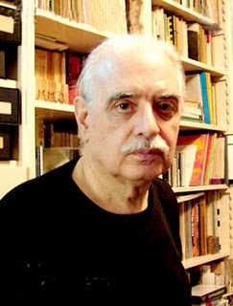<http://vilamundo.org.br/wp-content/uploads/2011/09/Augusto-de-Campos-01.jpg>

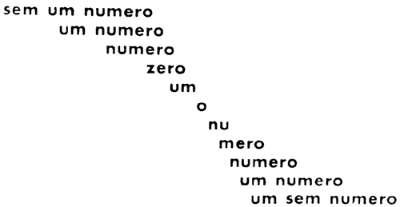<http://www.mundoeducacao.com/upload/conteudo/poesia%20concreta(1).gif>

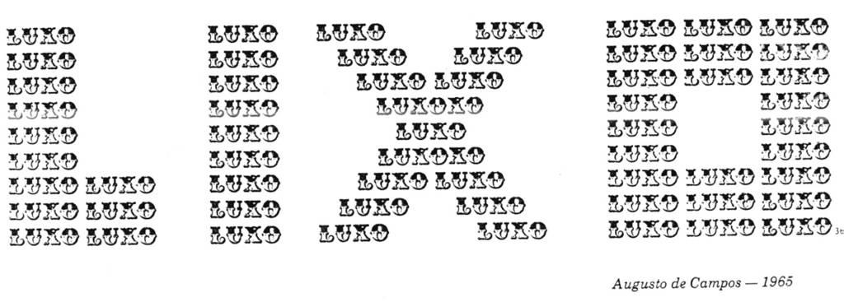<http://photos1.blogger.com/img/156/918/1024/lixo%20de%20augusto%20de%20campos.jpg>

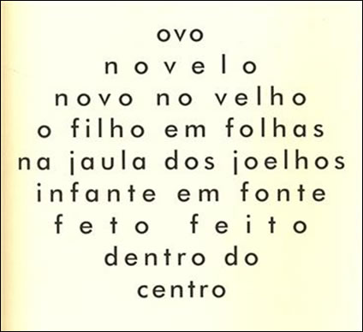<http://www.antoniomiranda.com.br/poesia_visual/img/augusto_de%20campos003.jpg>

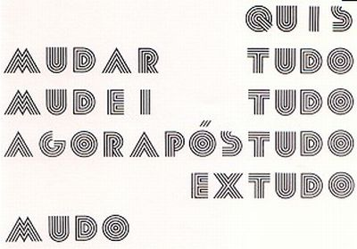<http://www.soniamoura.com.br/wp-content/uploads/2010/04/postudo2.jpg>